TRƯỜNG CAO ĐẲNG FPT POLYTECHNIC
------



XÂY DỰNG TRANG WEB
TRƯỜNG THPT

Giảng viên hướng dẫn: | TRẦN THỊ LOAN
Sinh viên thực hiện: | TẠ MINH CHIẾN

Hà Nội – 2021
MỤC LỤC
Contents
TRƯỜNG CAO ĐẲNG FPT POLYTECHNIC 0
1.Tóm tắt nội dung ngắn gọn về trường THPT Phạm Văn Nghị 3
1.1.Tên Trường, tầm nhìn, sứ mệnh: 3
1.2.Lịch sử hình thành và phát triển: 3
2. Phác thảo giao diện. 7
2.1. Trang chủ: 8
2.2. Giới thiệu: 9
2.3. Tin tức: 10
2.4. Thời khóa biểu: 11
2.5. Địa chỉ, hỏi đáp: 12
3. Demo sản phẩm : 13
3.1. Trang chủ: 13
3.2. Giới thiệu: 13
3.3. Tin tức: 13
3.4. Thời khóa biểu: 13
3.5. Địa chỉ, hỏi đáp: 13

LỜI MỞ ĐẦU
Cùng với xu thế toàn cầu hóa và ngành công nghệ thông tin đang phát triển mạnh mẽ, viêc xây dựng các website cũng ngày càng trở nên đa dạng, phong phú và có ý nghĩa hết sức quan trọng và cần thiết. Thiết kế website là một lĩnh vực nhằm giúp quảng bá, giới thiệu cho các doanh nghiệp, công ty, trường học,…Công nghệ thông tin ngày càng phát triển, con người có thể truy cập vào bất cứ website mọi lúc mọi nơi chỉ cần có nguồn internet ổn định.
Và sau đây em xin giới thiệu về một website giới thiệu về chính ngôi trường THPT mà em đã học. Nội dung thiết kế gồm phần thiếu kế sơ thảo qua mockup và thiết kế chi tiết qua Visual Studio Code.

1.Tóm tắt nội dung ngắn gọn về trường THPT Phạm Văn Nghị

1.1.Tên Trường, tầm nhìn, sứ mệnh:
TẦM NHÌN, SỨ MỆNH, GIÁ TRỊ CỐT LÕI, GIÁ TRỊ VĂN HÓA
CỦA TRƯỜNG THPT PHẠM VĂN NGHỊ

1. Tầm nhìn: Xây dựng nhà trường có uy tín, chất lượng; là trung tâm văn hóa giáo dục của địa phương; Là nơi cha mẹ học sinh luôn tin tưởng lựa chọn để con em mình học tập, rèn luyện; Là nơi đào tạo học sinh thành những con người sống có trách nhiệm, lòng nhân ái, hòa nhập tốt trong cộng đồng và luôn có khát vọng vươn lên phát huy truyền thống hiếu học; Là nơi giáo viên luôn năng động sáng tạo và vươn tới thành công với khát vọng được cống hiến.
2. Sứ mệnh: Xây dựng môi trường học tập thân thiện, nền nếp, kỷ cương, chất lượng để mỗi học sinh đều có cơ hội phát triển năng lực, phẩm chất, khả năng sáng tạo của bản thân, biết ứng xử văn hóa, giao tiếp văn minh lịch sự và thích ứng với sự phát triển của xã hội để trở thành những công dân tốt.
3. Giá trị cốt lõi của nhà trường:
- Đoàn kết - Trách nhiệm;
- Trung thực - Sáng tạo;
- Kỷ luật - Hợp tác - Chia sẻ;
- Công bằng - Khách quan;
- Tập trung vào kết quả và con người.
4. Giá trị văn hóa của nhà trường:
- Phát huy truyền thống;
- Tự trọng, tự hào, tự tin, khát vọng vươn lên;
- Khả năng thích ứng;
- Khả năng đổi mới và hội nhập;
5. Phương châm hành động: Chất lượng giáo dục ngày càng cao là uy tín, danh dự và thương hiệu của nhà trường.

1.2.Lịch sử hình thành và phát triển:
1. Mô hình hoạt động: Chuẩn Quốc gia.
2. Đội ngũ giáo viên: 100% giáo viên tốt nghiệp Đại học trong đó hơn 30% có trình độ Thạc sĩ, một nhà giáo ưu tú. Là những giáo viên giỏi, chiễn sĩ thi đua được tuyển chọn từ những lần tuyển công chức của tỉnh, có năng lực chuyên môn vững vàng, có kinh nghiệm ôn thi học sinh giỏi, du học quốc tế; phẩm chất đạo đức tốt, tâm huyết với nghề, có phong cách ứng xử thân thiện với học sinh và phụ huynh học sinh.
4. Mục tiêu đào tạo:
– Xây dựng nhà trường thành một đơn vị giáo dục chất lượng cao phù hợp với tinh thần số 07 của Sở Giáo dục về việc phát triển giáo dục trình độ chất lượng cao.
– Giúp học sinh phát triển toàn diện về đạo đức và trí tuệ, thể chất, thẩm mỹ và các kỹ năng cơ bản, phát triển năng lực cá nhân, tính năng động, sáng tạo, ý chí vươn lên và khả năng thích ứng cao.
– Trang bị kiến thức cơ bản theo tiêu chuẩn kiến thức của Bộ GD-ĐT, đảm bảo đạt điểm cao trong các kì thi học sinh giỏi, thi vào lớp 10 THPT, thi đỗ vào lớp 10 các trường THPT Chuyên và THPT chất lượng cao của Tỉnh.
5. Phương châm giáo dục:
– Quan tâm giáo dục toàn diện: kết hợp giáo dục kiến thức chuẩn với coi trọng giáo dục đạo đức, rèn luyện kĩ năng thực hành, kĩ năng sống, tổ chức các hoạt động giáo dục ngoài giờ lên lớp, ngoại khóa và bồi dưỡng học sinh có năng khiếu.
– Phát huy tính tích cực, chủ động, sáng tạo của học sinh: Khơi dậy và hun đúc cho mỗi ý tưởng sáng tạo, mỗi khả năng tiềm ẩn của các em, tăng cường khả năng thuyết trình, làm việc độc lập, làm việc theo nhóm để mỗi học sinh được thành công trong học tập và cuộc sống.
– Giao lưu và hội nhập quốc tế qua việc chú trọng dạy môn ngoại ngữ với bốn kĩ năng cơ bản giúp học sinh giao lưu và hội nhập tốt với bạn bè quốc tế, tổ chức liên kết với một số trường quốc tế giúp học sinh làm quen với môi trường giáo dục chuẩn quốc tế.
– Quan tâm đến vấn đề tâm lý học đường thông qua việc phối hợp với các trung tâm tư vấn tâm lý giáo dục giúp các em học sinh có tâm thế học tập thân thiện, tự tin, thoải mái và hiệu quả.
6. Phương thức hoạt động của trường:
* Hoạt động dạy và học:
– Thực hiện phương pháp giáo dục và dạy học tiên tiến với sự hỗ trợ tối ưu của trang thiết bị hiện đại. Tích cực đổi mới phương pháp giảng dạy và đào tạo phù hợp với mô hình đào tạo chất lượng cao; Bố trí sắp xếp thời khóa biểu hợp lý đảm bảo thời lượng cho các buổi học, tiết học tự chọn, nâng cao, ngoại khoá chuyên đề
– Tổ chức học bán trú hai buổi với chương trình tăng cường nâng cao, với sự quản lý kỉ luật nghiêm túc, nề nếp, quy củ.
– Tổ chức học theo phòng học bộ môn, học trên mạng; mở rộng các hình thức dạy và học đối với các trường trong và ngoài nước.
– Chỉ đạo khai thác, sử dụng có hiệu quả trang thiết bị phòng thí nghiệm, thực hành.
– Liên kết với các trường THPT, Đại Học trong và ngoài tỉnh, Trung tâm ngoại ngữ, …để mời giáo viên tham gia giảng dạy các chuyên đề, các Câu lạc bộ.
– Liên kết với một số trường ở các nước có nền giáo dục phát triển như Singapore, Anh quốc, Austraylia…để tổ chức liên hoan trại hè cho học sinh tham quan hội nhập, du học có học bổng…
– Tổ chức Câu lạc bộ năng khiếu cho học sinh (Văn hóa, nghệ thuật, thể thao…) Tổ chức các buổi hội thảo, cimena, các cuộc thi olympic… phục vụ cho công tác dạy và học.
* Hoạt động giáo dục toàn diện:
– Thực hiện các Kế hoạch
– Chương trình theo hướng dẫn của nhiệm vụ năm học các ngày kỉ niệm, ngày lễ lớn trong năm, sinh hoạt chủ đề…
– Tăng cường các hoạt động Đoàn – Đội – Câu lạc bộ năng khiếu, CLB Văn, Thể, Mỹ theo sở thích
– Tăng cường các hoạt động giao lưu bằng nhiều hình thức như: Thi đấu thể thao, biểu diễn văn nghệ, thi vẽ tranh, thi hùng biện, thi học sinh thanh lịch…với các trường bạn, các trường trong khu vực và quốc tế
– Tăng cường hoạt động của đội ngũ giáo viên chủ nhiệm, giáo viên bộ môn, các tổ chức xã hội, giao lưu các hoạt động văn hoá, văn nghệ, thể dục thể thao.
– Liên kết với Trung tâm tư vấn để kịp thời tư vấn về tâm lý, tình cảm cho giáo viên, học sinh, phụ huynh học sinh.

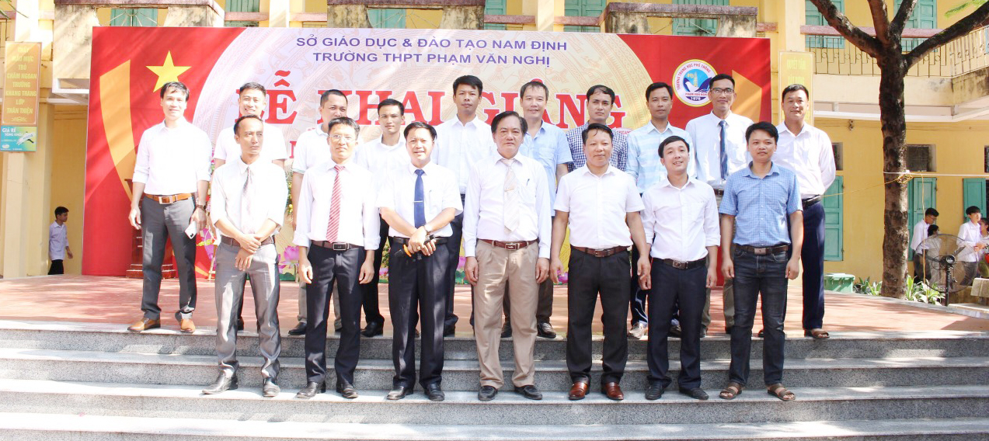

1.3.Sơ đồ tổ chức, hình thức làm việc:
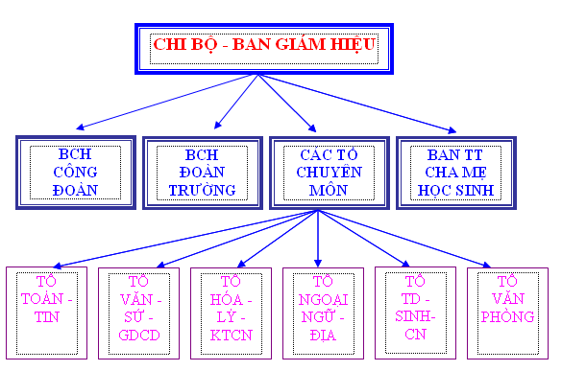

2. Phác thảo giao diện.

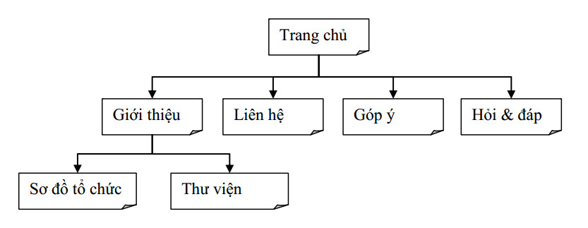

2.1. Trang chủ
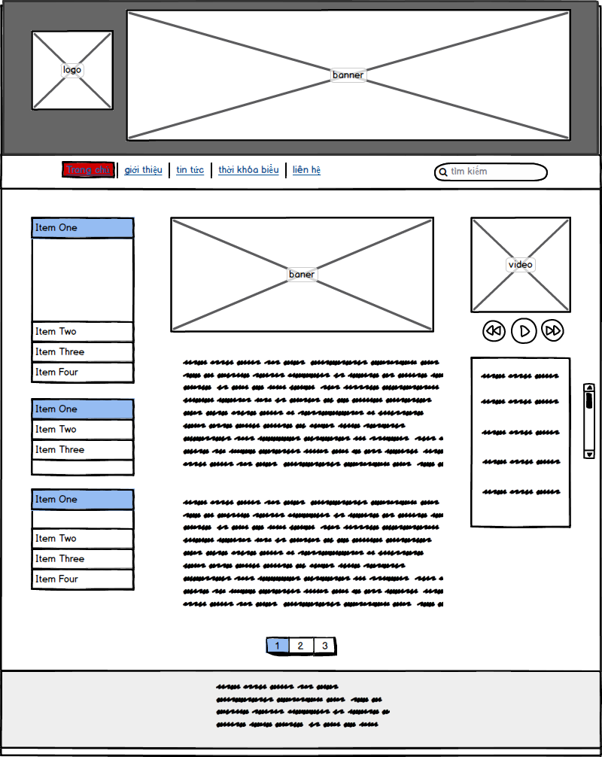

2.2. Giới thiệu
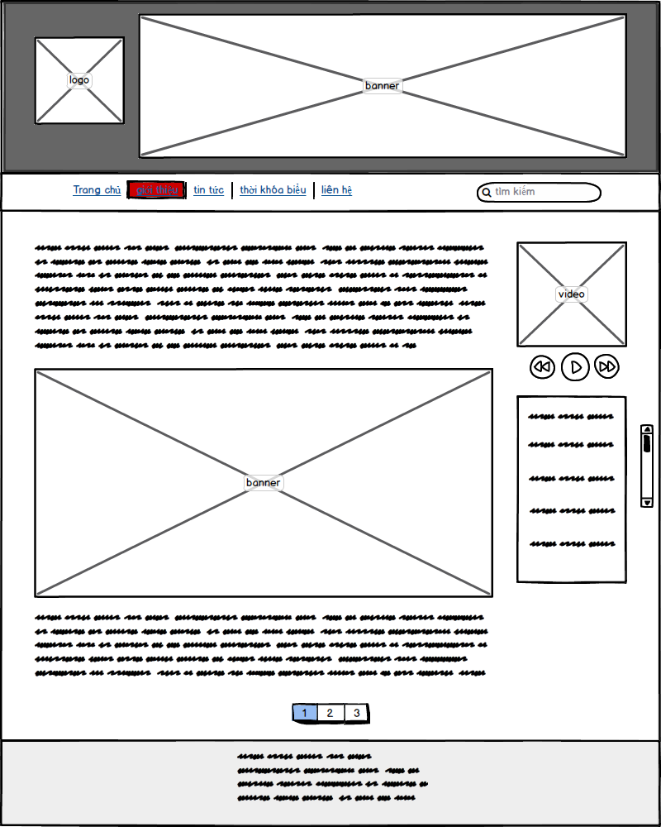

2.3. Tin tức
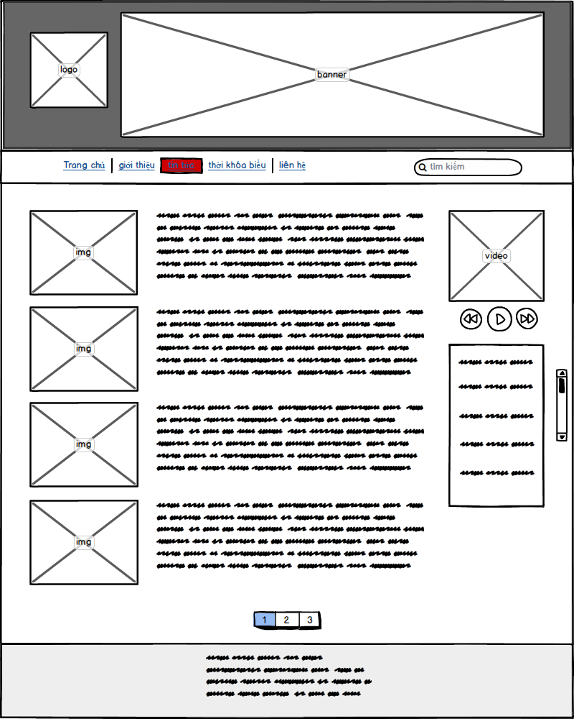

2.4. Thời khóa biểu
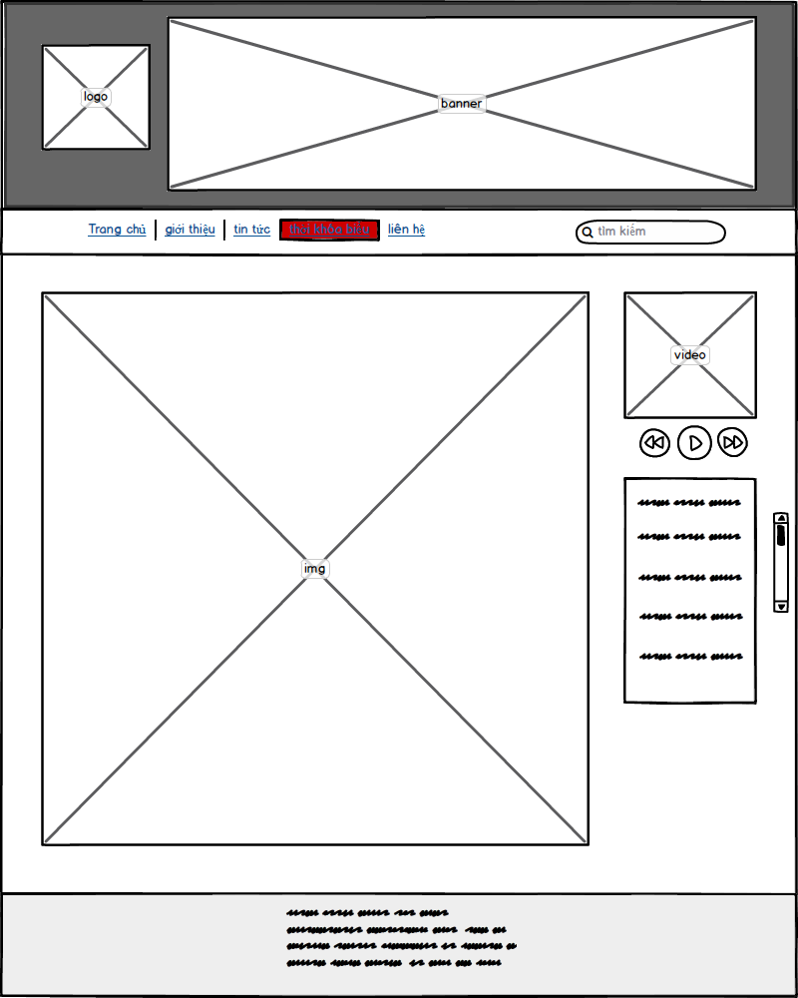

2.5. Địa chỉ, hỏi đáp
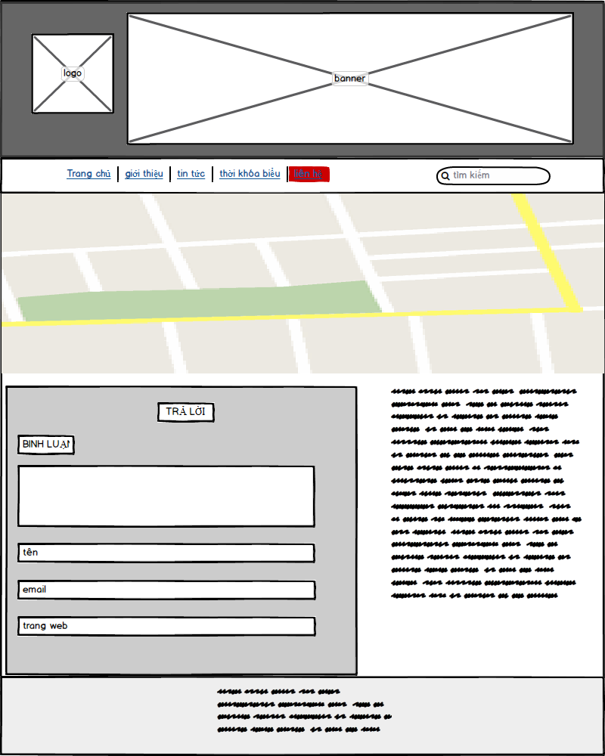

3. Demo sản phẩm :

3.1. Trang chủ:
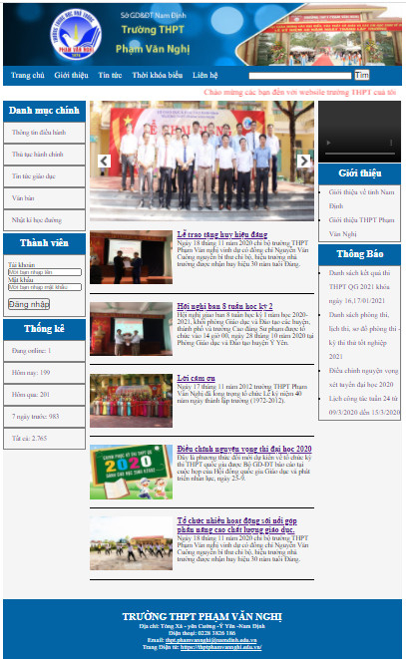

3.2. Trang chủ:
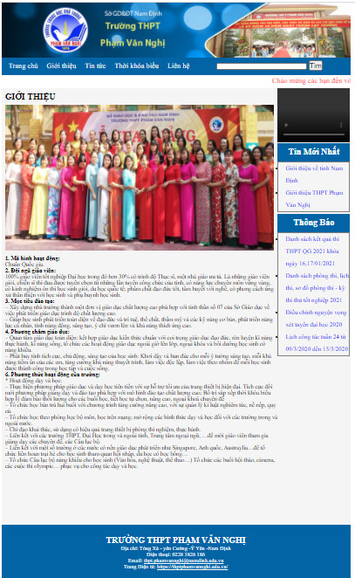

3.3. Trang chủ:
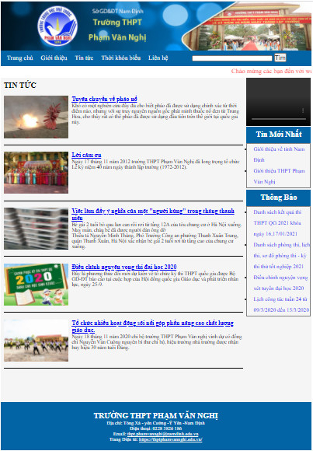

3.4. Trang chủ:
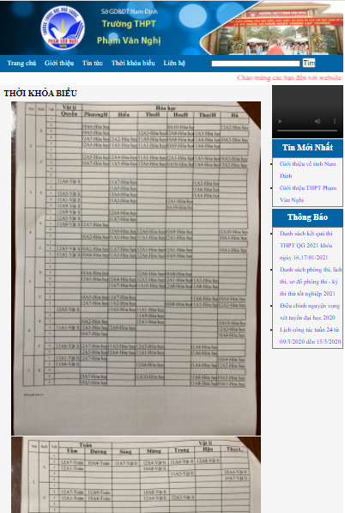

3.5. Trang chủ:
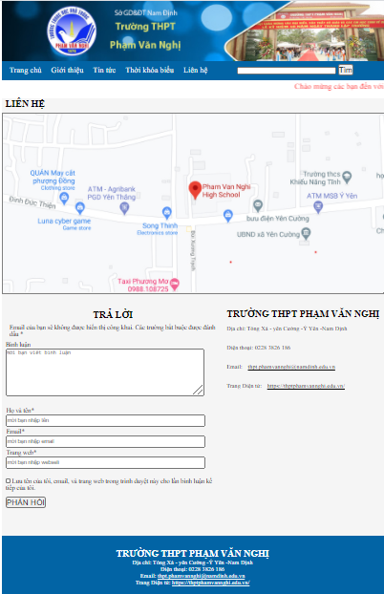

LỜI CẢM ƠN
Đầu tiên, em xin gửi lời cảm ơn chân thành đến Trường Cao Đẳng FPT Poltechnic đã đưa môn học Thiết Kế Website. Đặc biệt, em xin gửi lời cảm ơn sâu sắc đến giảng viên bộ môn Trần Thị Loan đã dạy dỗ, truyền đạt những kiến thức quý báu cho em trong suốt thời gian học tập vừa qua. Trong thời gian tham gia lớp học Thiết Kế Website của cô, em đã có thêm cho mình nhiều kiến thức bổ ích, tinh thần học tập hiệu quả, nghiêm túc. Đây chắc chắn sẽ là những kiến thức quý báu, là hành trang để em có thể vững bước sau này.
Bộ môn Thiết kế Website là môn học thú vị, vô cùng bổ ích và có tính thực tế cao. Đảm bảo cung cấp đủ kiến thức, gắn liền với nhu cầu thực tiễn của sinh viên. Tuy nhiên, do vốn kiến thức còn nhiều hạn chế và khả năng tiếp thu thực tế còn nhiều bỡ ngỡ. Mặc dù em đã cố gắng hết sức nhưng chắc chắn bài tiểu luận khó có thể tránh khỏi những thiếu sót và nhiều chỗ còn chưa chính xác, kính mong cô xem xét và góp ý để bài tiểu luận của em được hoàn thiện hơn.
Em xin chân thành cảm ơn!

TÀI LIỆU THAM KHẢO
https://thptphamvannghi.edu.vn/

